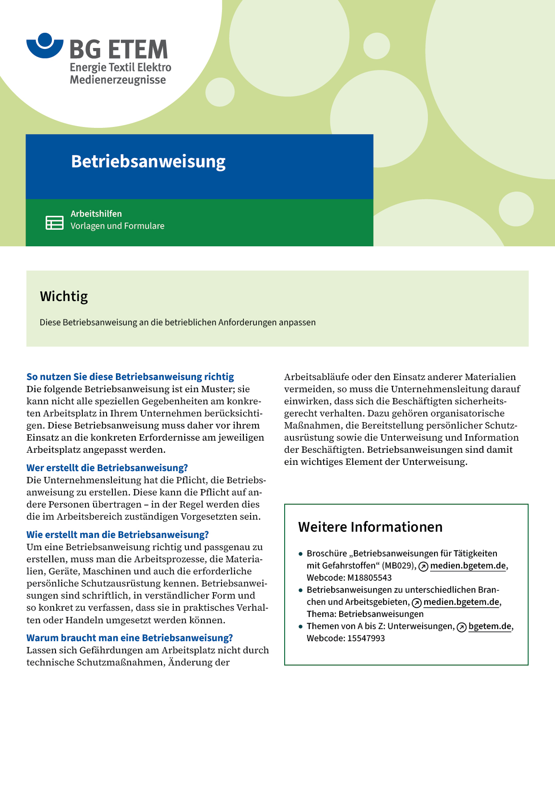

|  |  |  |  |  |
| --- | --- | --- | --- | --- |
| Firma:  Arbeitsbereich:  Verantwortlich:  Unterschrift | | Betriebsanweisung  Diese Muster-Betriebsanweisung muss vor  Verwendung an die tatsächlichen Betriebsverhältnisse angepasst werden.  Arbeitsplatz:  Tätigkeit: | Stand:  B121 | |
| Anwendungsbereich | | | | |
| Gabelstaplerbetrieb | | | | |
| Schutzmaßnahmen und Verhaltensregeln | | | | |
|  | * Gabelstapler dürfen nur von schriftlich beauftragten Mitarbeitern benutzt werden. * Die Gabelstapler sind dafür vorgesehen, Flachpaletten und Gitterboxen in den  Betriebsbereichen        auf den als Fahrweg und Stapelfläche gekennzeichneten Flächen oder Regalen  zu bewegen und einzulagern. * Für andere Einsätze ist im Einzelfall ein zusätzlicher Auftrag erforderlich. * Die Betriebsanleitung des Herstellers unbedingt beachten. * Die Mitnahme von Personen auf dem Gabelstapler ist verboten. * Das Fahrzeug vor Arbeitsbeginn auf betriebssicheren Zustand prüfen. * Fahrerrückhalteeinrichtungen immer benutzen (d.h. Gurt anlegen bzw. Rückhaltebügel/ Kabinentür schließen, Kabinentür nicht aushängen). * Unnötiges Laufenlassen des Motors vermeiden. * Vor Verlassen des Fahrzeugs Feststellbremse anziehen, die Gabeln in die tiefste Stellung absenken und den Schlüssel abziehen. | | |  |
| Verhalten bei Störungen | | | | |
|  | * Bei Störungen oder Beschädigungen, die die Arbeitssicherheit beeinträchtigen,  den Stapler sofort stillsetzen und den Aufsichtsführenden verständigen. | | | |
| Verhalten bei Unfällen – Erste Hilfe | | | | |
| O:\HV_RD_TOE\Töller\Sicherheitszeichen\Sicherheitszeichen von RBB erstellt\000_BMP_RGB_72dpi\e003_RGB.BMP | **Bei jeder Erste-Hilfe-Maßnahme: Selbstschutz beachten, Vorgesetze(-n) informieren**   * Stapler stillsetzen. * Verletzte bergen. * Erste Hilfe leisten. * Rettung einleiten.   **Notruf:**       Ersthelfer/-in: | | | |
| Instandhaltung/Prüfung | | | | |
|  | * Reinigen, Schmieren, Inspektion und Instandsetzung erfolgen ausschließlich  durch das Instandhaltungspersonal. | | | |